Alueprofiili Kemi (Kunnat)
Diakin karttasovellus 2023-03-01 19:21:53
Tämä asiakirja on tuotettu automaattisesti Diakin karttasovelluksen avulla 2023-03-01 19:21:53. Asiakirjan tiedot perustuvat THL:n Sotkanet-indikaattoripalvelun tietoihin, joihin on yhdistetty Tilastokeskuksen tilasto- ja paikkatietoaineistoja. Tarkempaa tieto indikaattoreista ja metodologiasta löydät sovelluksen Lisätietoja-osiosta.
Alueprofiili sisältää aina kaikkien osoittimien tiedot sekä valitulta alueelta että alueen rajanaapureista. Lisäksi alueprofiilissa esitetään kunkin osoittimen korkein ja matalin arvo. Tiedot esitetään taulukkoina, karttakuvioina sekä aikasarjakuvioina, joista näkee kunkin osoittimen kehityksen 2010-luvulla sekä valitulla alueella että sen naapureissa. Raportin lopussa on tiedot pienituloisuudesta ja työttömyydestä kaikilta alueen postinumeroalueilta.
Tässä raportissa tarkastellaan tasolla Kunnat aluetta Kemi. Lisäksi tarkastelussa ovat rajanaapurit: Kemi, Keminmaa, Simo ja Tornio.
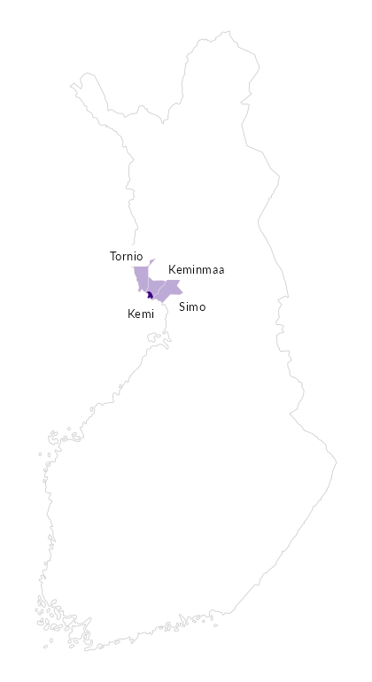

Summamuuttujat
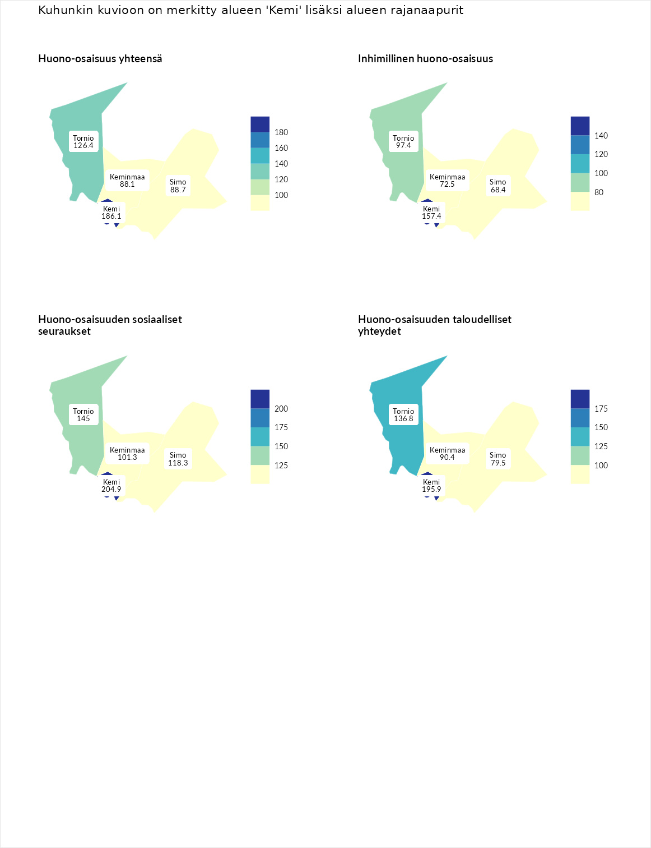

Huono-osaisuus yhteensä
aluenimi | arvo | asema
Tuusniemi (korkein arvo) | 187.5 | 1
Kemi (valittu) | 186.1 | 2
Tornio (naapuri) | 126.4 | 61
Simo (naapuri) | 88.7 | 192
Keminmaa (naapuri) | 88.1 | 195
Luoto (matalin arvo) | 31.7 | 293

Inhimillinen huono-osaisuus
aluenimi | arvo | asema
Lahti (korkein arvo) | 189.7 | 1
Kemi (valittu) | 157.4 | 8
Tornio (naapuri) | 97.4 | 146
Keminmaa (naapuri) | 72.5 | 248
Simo (naapuri) | 68.4 | 263
Luoto (matalin arvo) | 37.9 | 293

Huono-osaisuuden sosiaaliset seuraukset
aluenimi | arvo | asema
Tuusniemi (korkein arvo) | 217.9 | 1
Kemi (valittu) | 204.9 | 2
Tornio (naapuri) | 145.0 | 23
Simo (naapuri) | 118.3 | 86
Keminmaa (naapuri) | 101.3 | 145
Luoto (matalin arvo) | 28.1 | 293

Huono-osaisuuden taloudelliset yhteydet
aluenimi | arvo | asema
Merikarvia (korkein arvo) | 272.5 | 1
Kemi (valittu) | 195.9 | 5
Tornio (naapuri) | 136.8 | 58
Keminmaa (naapuri) | 90.4 | 195
Simo (naapuri) | 79.5 | 224
Luoto (matalin arvo) | 29.0 | 293
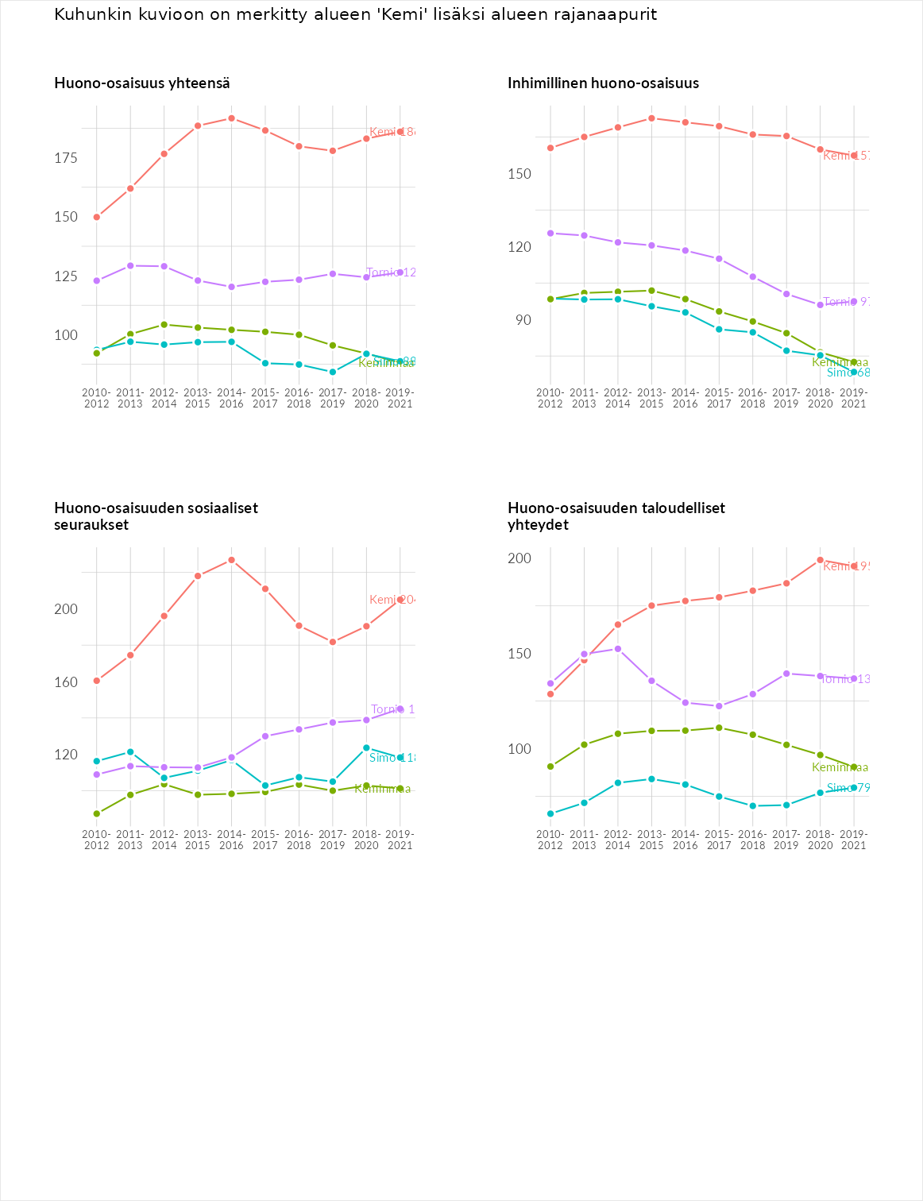

Inhimillinen huono-osaisuus
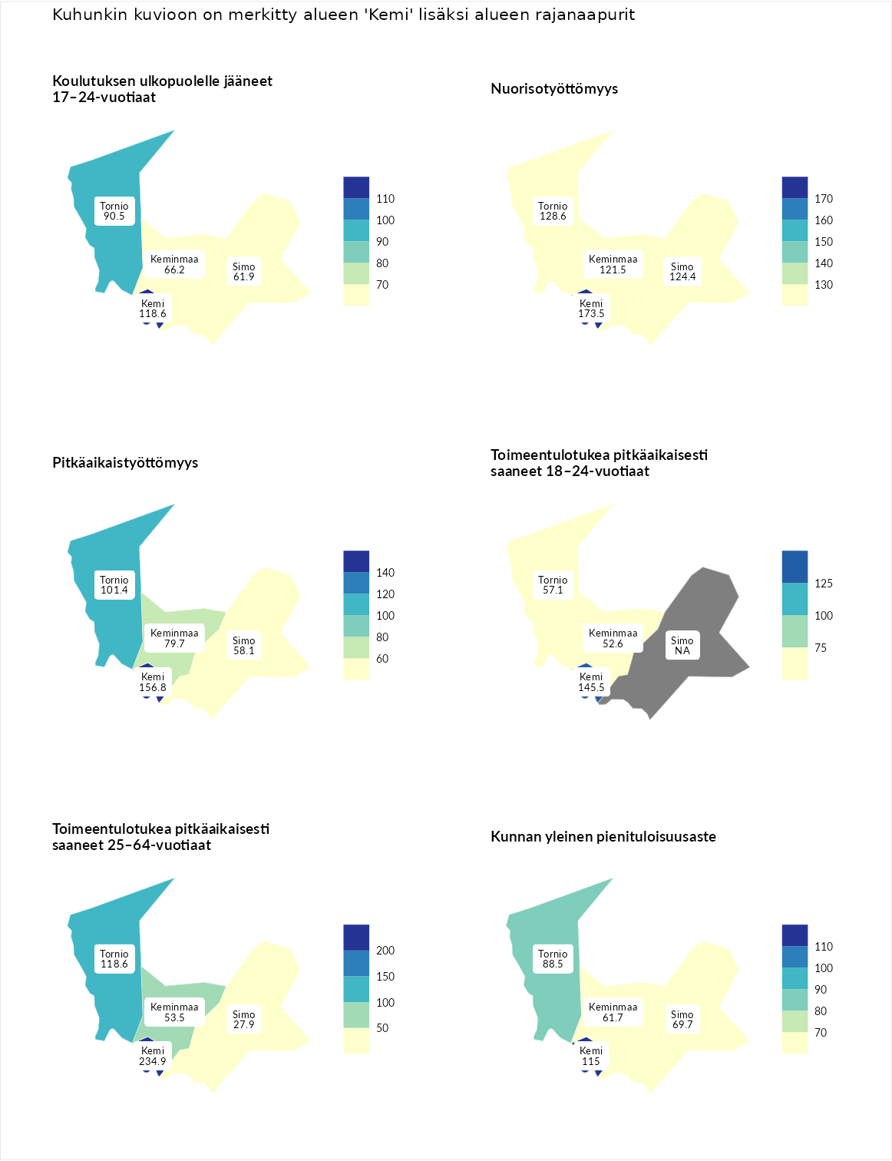

Koulutuksen ulkopuolelle jääneet 17–24-vuotiaat
aluenimi | arvo | asema
Kivijärvi (korkein arvo) | 217.3 | 1
Kemi (valittu) | 118.6 | 73
Tornio (naapuri) | 90.5 | 181
Keminmaa (naapuri) | 66.2 | 261
Simo (naapuri) | 61.9 | 274
Masku (matalin arvo) | 40.7 | 285

Nuorisotyöttömyys
aluenimi | arvo | asema
Outokumpu (korkein arvo) | 205.2 | 1
Kemi (valittu) | 173.5 | 4
Tornio (naapuri) | 128.6 | 53
Simo (naapuri) | 124.4 | 63
Keminmaa (naapuri) | 121.5 | 65
Hailuoto (matalin arvo) | 0.0 | 279

Pitkäaikaistyöttömyys
aluenimi | arvo | asema
Ilomantsi (korkein arvo) | 233.8 | 1
Kemi (valittu) | 156.8 | 36
Tornio (naapuri) | 101.4 | 143
Keminmaa (naapuri) | 79.7 | 201
Simo (naapuri) | 58.1 | 255
Närpiö (matalin arvo) | 17.6 | 293

Toimeentulotukea pitkäaikaisesti saaneet 18–24-vuotiaat
aluenimi | arvo | asema
Tuusniemi (korkein arvo) | 280.5 | 1
Kemi (valittu) | 145.5 | 33
Tornio (naapuri) | 57.1 | 142
Keminmaa (naapuri) | 52.6 | 146
Mustasaari (matalin arvo) | 25.3 | 164

Toimeentulotukea pitkäaikaisesti saaneet 25–64-vuotiaat
aluenimi | arvo | asema
Kotka (korkein arvo) | 325.6 | 1
Kemi (valittu) | 234.9 | 10
Tornio (naapuri) | 118.6 | 102
Keminmaa (naapuri) | 53.5 | 251
Simo (naapuri) | 27.9 | 278
Hailuoto (matalin arvo) | 0.0 | 285

Kunnan yleinen pienituloisuusaste
aluenimi | arvo | asema
Juuka (korkein arvo) | 157.0 | 1
Kemi (valittu) | 115.0 | 77
Tornio (naapuri) | 88.5 | 183
Simo (naapuri) | 69.7 | 240
Keminmaa (naapuri) | 61.7 | 260
Rusko (matalin arvo) | 33.9 | 293
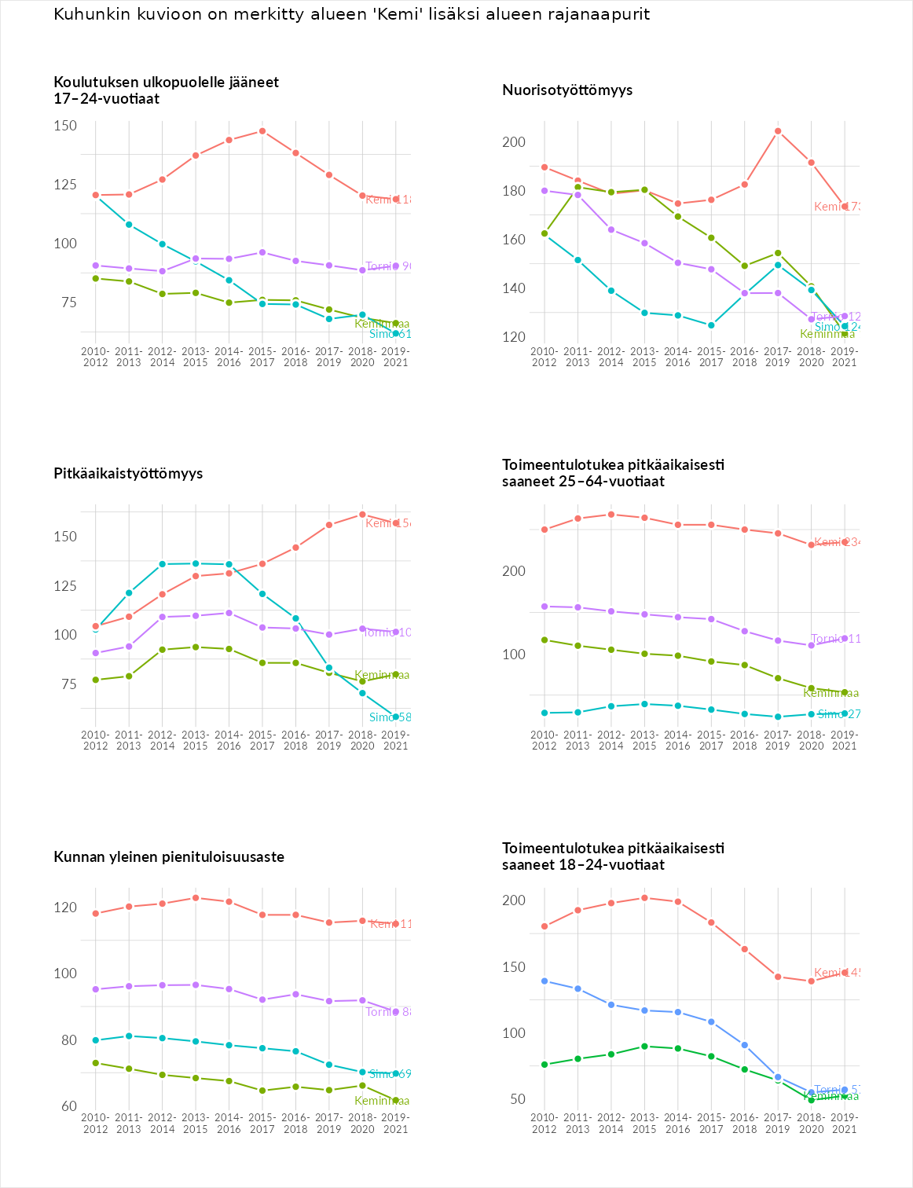

Huono-osaisuuden sosiaaliset seuraukset
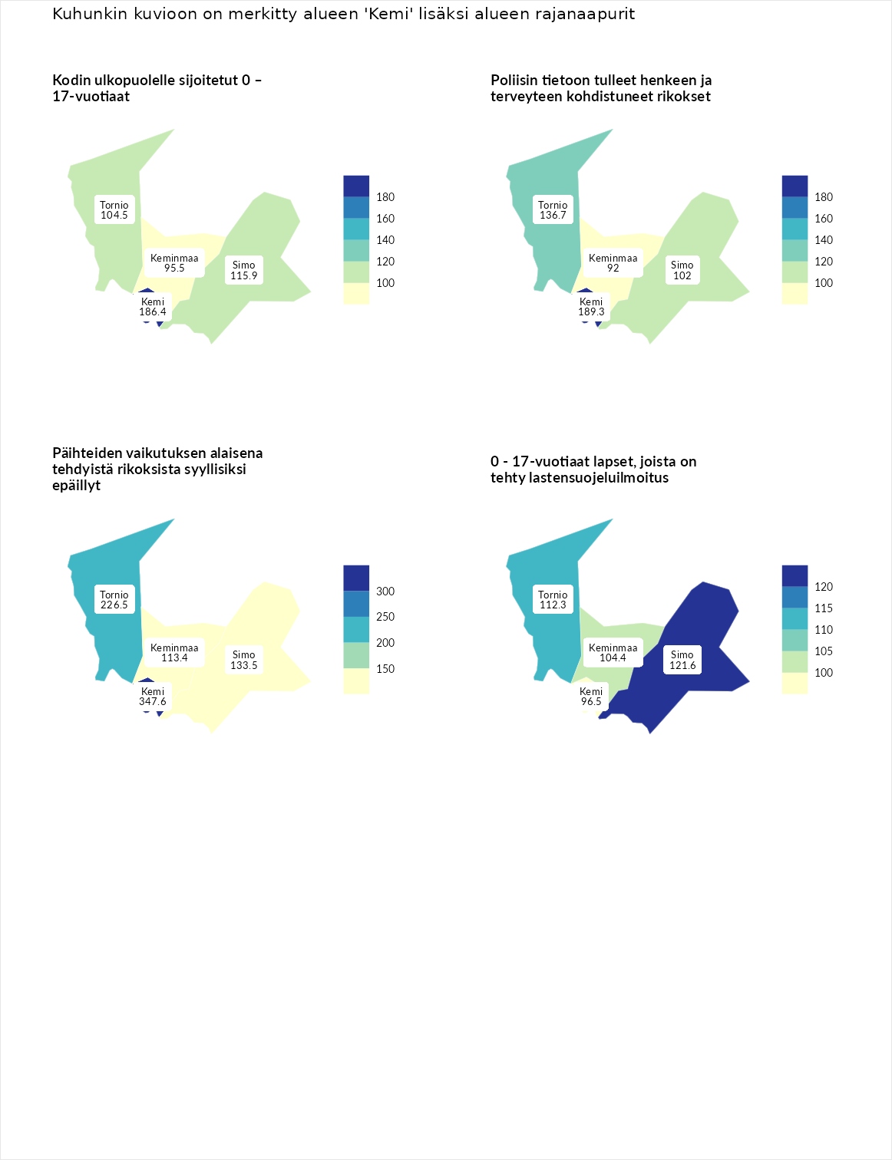

Kodin ulkopuolelle sijoitetut 0 – 17-vuotiaat
aluenimi | arvo | asema
Tuusniemi (korkein arvo) | 463.6 | 1
Kemi (valittu) | 186.4 | 18
Simo (naapuri) | 115.9 | 96
Tornio (naapuri) | 104.5 | 121
Keminmaa (naapuri) | 95.5 | 141
Enonkoski (matalin arvo) | 0.0 | 257

Poliisin tietoon tulleet henkeen ja terveyteen kohdistuneet rikokset
aluenimi | arvo | asema
Puolanka (korkein arvo) | 227.3 | 1
Kemi (valittu) | 189.3 | 9
Tornio (naapuri) | 136.7 | 55
Simo (naapuri) | 102.0 | 139
Keminmaa (naapuri) | 92.0 | 168
Hailuoto (matalin arvo) | 0.0 | 287

Päihteiden vaikutuksen alaisena tehdyistä rikoksista syyllisiksi epäillyt
aluenimi | arvo | asema
Kemi (valittu) | 347.6 | 1
Kemi (korkein arvo) | 347.6 | 1
Tornio (naapuri) | 226.5 | 2
Simo (naapuri) | 133.5 | 69
Keminmaa (naapuri) | 113.4 | 110
Luoto (matalin arvo) | 17.6 | 293

0 - 17-vuotiaat lapset, joista on tehty lastensuojeluilmoitus
aluenimi | arvo | asema
Vaala (korkein arvo) | 189.0 | 1
Simo (naapuri) | 121.6 | 63
Tornio (naapuri) | 112.3 | 95
Keminmaa (naapuri) | 104.4 | 126
Kemi (valittu) | 96.5 | 169
Maalahti (matalin arvo) | 33.0 | 293
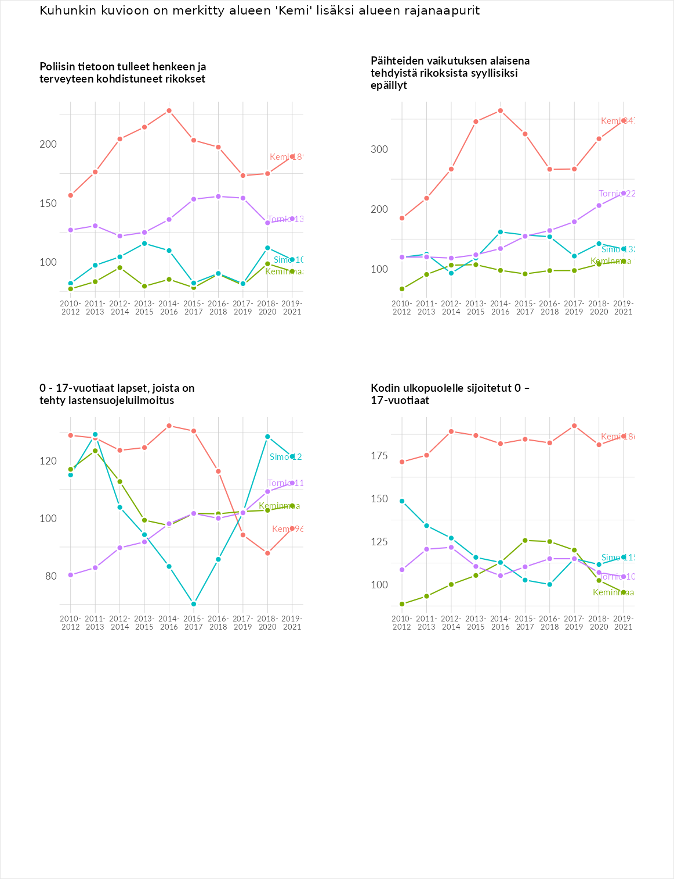

Huono-osaisuuden taloudelliset yhteydet
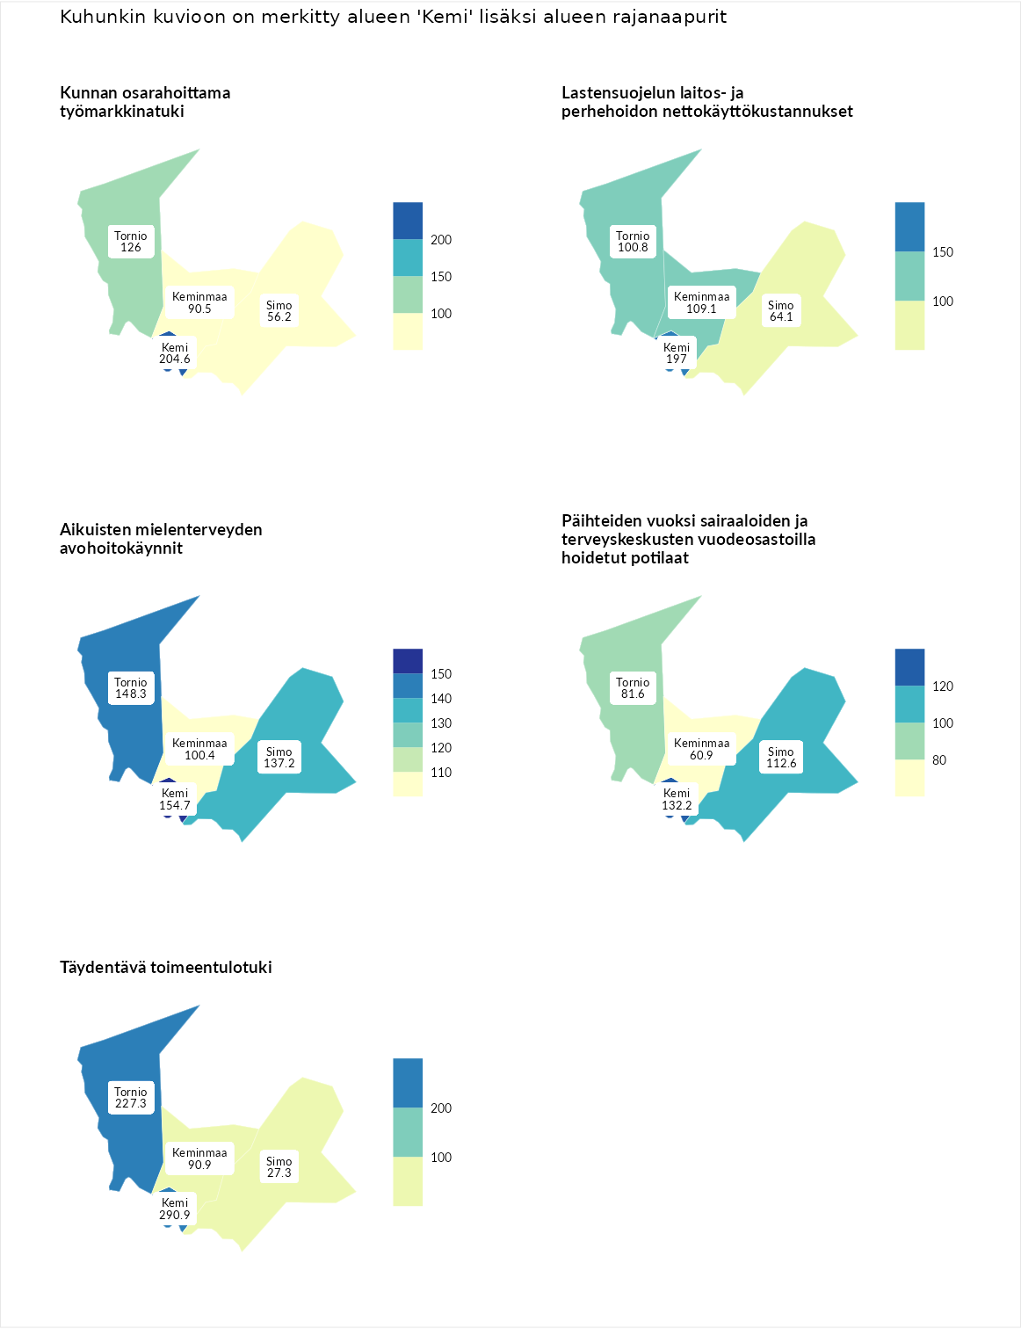

Kunnan osarahoittama työmarkkinatuki
aluenimi | arvo | asema
Lahti (korkein arvo) | 300.3 | 1
Kemi (valittu) | 204.6 | 13
Tornio (naapuri) | 126.0 | 87
Keminmaa (naapuri) | 90.5 | 169
Simo (naapuri) | 56.2 | 261
Luoto (matalin arvo) | 5.9 | 293

Lastensuojelun laitos- ja perhehoidon nettokäyttökustannukset
aluenimi | arvo | asema
Tuusniemi (korkein arvo) | 304.1 | 1
Kemi (valittu) | 197.0 | 15
Keminmaa (naapuri) | 109.1 | 120
Tornio (naapuri) | 100.8 | 145
Simo (naapuri) | 64.1 | 215
Siikainen (matalin arvo) | -179.0 | 293

Aikuisten mielenterveyden avohoitokäynnit
aluenimi | arvo | asema
Lapinlahti (korkein arvo) | 559.0 | 1
Kemi (valittu) | 154.7 | 45
Tornio (naapuri) | 148.3 | 50
Simo (naapuri) | 137.2 | 69
Keminmaa (naapuri) | 100.4 | 146
Lempäälä (matalin arvo) | 15.9 | 293

Päihteiden vuoksi sairaaloiden ja terveyskeskusten vuodeosastoilla hoidetut potilaat
aluenimi | arvo | asema
Pelkosenniemi (korkein arvo) | 258.6 | 1
Kemi (valittu) | 132.2 | 62
Simo (naapuri) | 112.6 | 100
Tornio (naapuri) | 81.6 | 191
Keminmaa (naapuri) | 60.9 | 234
Enonkoski (matalin arvo) | 0.0 | 273

Täydentävä toimeentulotuki
aluenimi | arvo | asema
Merikarvia (korkein arvo) | 1009.1 | 1
Kemi (valittu) | 290.9 | 13
Tornio (naapuri) | 227.3 | 33
Keminmaa (naapuri) | 90.9 | 175
Simo (naapuri) | 27.3 | 287
Pukkila (matalin arvo) | 9.1 | 293
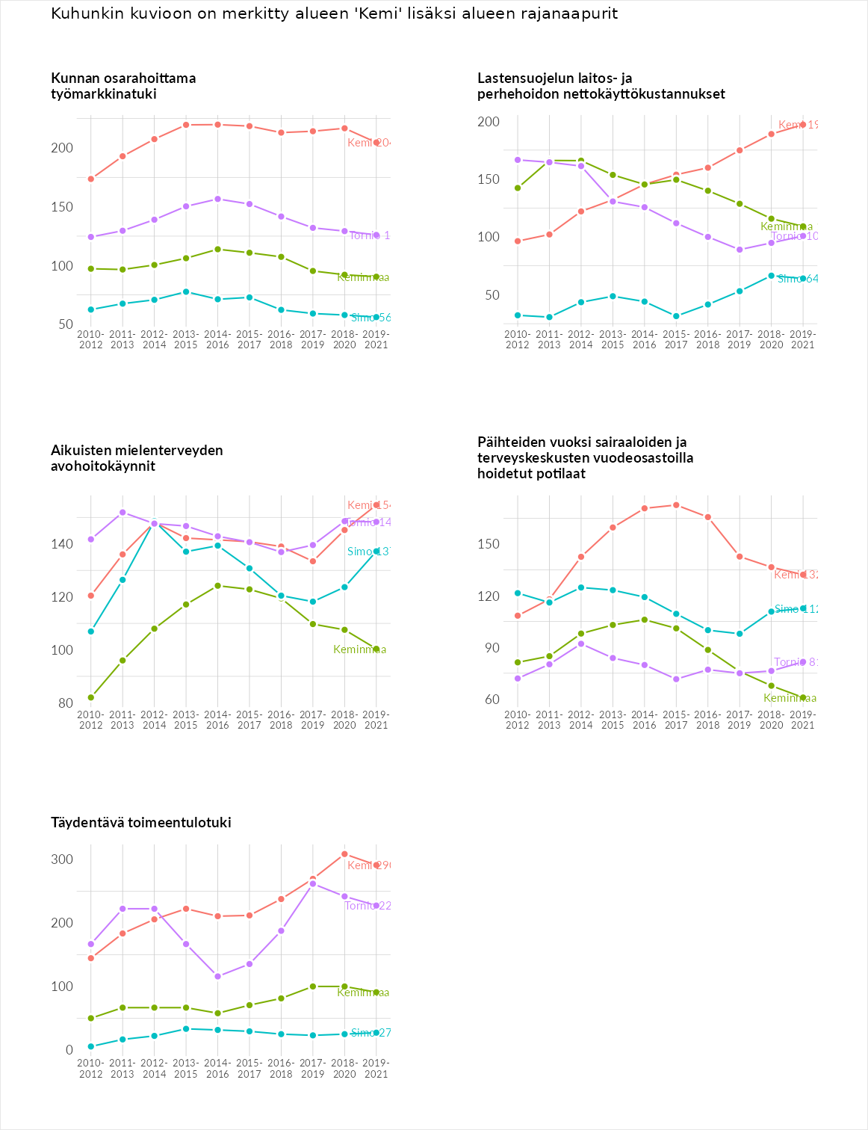

Postinumeroaluekohtaiset tiedot
aluekoodi | aluenimi | Kokonaislukema | Alimpaan tuloluokkaan kuuluvat taloudet | Alimpaan tuloluokkaan kuuluvat täysi-ikäiset | Työttömät | Peruskoulutuksen omaavat
94830 | Pikku Berliini-Hepola | 133.7 | 130.9 | 107.6 | 172.2 | 124.3
94100 | Kemi Keskus | 132.0 | 159.2 | 102.5 | 159.5 | 106.6
94200 | Torvinen-Vainio | 110.6 | 114.0 | 98.6 | 122.1 | 107.7
94700 | Takajärvi-Haukkari | 101.8 | 104.2 | 87.9 | 127.2 | 88.0
94300 | Pajusaari | 89.4 | 82.2 | 84.0 | 110.0 | 81.5
94900 | Ajos | 87.6 | 60.7 | 75.8 | 114.4 | 99.2
94720 | Peurasaari | 75.8 | 75.4 | 59.0 | 107.9 | 61.0
94600 | Ristikangas-Kivikko | 71.2 | 62.6 | 68.7 | 85.4 | 67.8
94800 | Veitsiluoto | NA | NA | NA | NA | NA
